Heute schon zukunftsfit für alternative flüssige Brennstoffe
Schütz Tanks sind „Green Fuels Ready“
Selters, im Januar 2025. Auf der Bau 2025 präsentiert Schütz zukunftssichere Lagerbehälter für alternative Brennstoffe. Die Lagerbehälter von Schütz sind bereits mit dem „Green Fuels Ready Label“ ausgezeichnet. Bescheinigt vom Deutschen Institut für Bautechnik sind die Schütz Heizöltanks damit uneingeschränkt für alternative Brennstoffe nach DIN EN 15940 und DIN/TS 51603-8 geeignet und zukunftssicher: Green Fuels werden mit erneuerbaren Energien hergestellt und erzeugen erheblich weniger schädliche Emissionen als fossile Brennstoffe.
Für den Klimaschutz spielt der Gebäudebereich eine wichtige Rolle, denn hier werden rund ein Viertel der gesamten CO2-Emissionen verursacht. In Deutschland sind heute noch immer über fünf Mio. Ölheizungen, zumeist in Ein- und Zweifamilienhäusern, die Energieerzeuger für ein warmes Zuhause. Und mit ca. 25 % Anteil liegt die Ölheizung aktuell noch auf Platz zwei nach Gas als Energieträger beim Heizen in deutschen Wohnungen. Auf dem Weg in eine klimaneutrale Zukunft können daher Heizölanlagen, die mit treibhausgasneutralen Brennstoffen betrieben werden, einen entscheidenden Beitrag leisten. Dafür sollte natürlich die gesamte Heiztechnik – also auch die Brennstofflagerbehälter – zukunftssicher sein.
„Das Green Fuels Ready Label bestätigt die Zukunftssicherheit und Qualität unserer Heizöltanks“, betont Christian Schlosser, Geschäftsführer von Schütz Energy Systems. Das Green Fuels Ready Label zeichnet Heizungsanlagen, Tanks und Komponenten aus, die mit treibhausgasneutralen flüssigen Brennstoffen betrieben werden können. Um beim Kauf einer neuen Anlage zukunftssicher zu investieren, sollte man daher darauf achten, dass die Produkte das neue Label tragen.
Ab sofort tragen alle aktuellen Schütz Lagerbehälter das Green Fuels Ready Label, das Angebot umfasst neben dem TANK IM TANK Kunststoff und Stahl auch die VET Vorrats- und Entsorgungstanks sowie Multitanks für die Lagerung und Entsorgung von Dieselkraftstoffen und Ölen.
Schütz Tanksysteme
Doppelwandige Systeme wie der TANK IM TANK Kunststoff oder Stahl sorgen mit Innenbehälter und Auffangwanne für doppelten Schutz und ermöglicht den platz- und raumsparenden Verzicht auf Sicherheitsmaßnahmen wie z.B. einen gemauerter Auffangraum oder gar separaten Heizöllagerraum. Ausgezeichnet mit dem Qualitätslabel Proofed Barrier®, bestandenem Brandtest (MPA) und mit SMP-Geruchsbarriere bieten sie wirksamen Schutz gegen Ölgeruch und sind zur platzsparenden Aufstellung in jedem auch anderweitig genutzten Wohnbereich geeignet.

Infobox - Was sind Green Fuels?
Green Fuels sind alternative flüssige Brennstoffe, die fossiles Heizöl langfristig ersetzen können. Ein wichtiges Kriterium bei der Entwicklung der neuen Brennstoffe war daher die Drop-in-Fähigkeit, um sie dem Heizöl in wachsenden Anteilen bis zu 100 Prozent beimischen zu können. Ihr Einsatz gilt als CO2 -neutral, da bei der Herstellung die Menge an CO2 aus der Atmosphäre entnommen wird, die später bei deren Verbrennung wieder frei wird. In der Gesamtbilanz entsteht also kein zusätzliches CO2. Solche geschlossenen Kohlenstoffkreisläufe entstehen, indem man bei deren Produktion zum Beispiel auf biobasierte Abfälle und Reststoffe zurückgreift. Eine weitere Option sind Wasserstoffderivate, sogenannte E-Fuels. Diese werden synthetisch aus grünem, also mit erneuerbarem Strom gewonnenen Wasserstoff, und „recyceltem“ CO2 erzeugt. Green Fuels werden als speicherbare Energieträger im Zusammenspiel mit fluktuierendem Wind- und Solarstrom auch im zukünftigen Energiemix eine wichtige Aufgabe übernehmen können.

Quelle: www.zukunftsheizen.de

Weitere Informationen finden Sie unter www.schuetz-energy.net.

Zeichen (mit Leerzeichen): 3.662

Presse-Kontakte: Sage & Schreibe Public Relations GmbH, Christoph Jutz, Stephan Hanken, Ramona Rozanski; Herzogstr. 105, 80796 München, T. 089 / 23 888 98-0, F. 089 – 23 888 98-99, E-Mail: c.jutz@sage-schreibe.de; s.hanken@sage-schreibe.de; r.rozanski@sage-schreibe.de.

Die Schütz GmbH & Co. KGaA wurde 1958 gegründet. Der Sitz der Unternehmenszentrale befindet sich in Selters im Westerwald (Deutschland). Weltweit verfügt Schütz über 60 Produktionsstandorte mit über 7.000 Mitarbeitern. Mit seinen vier Geschäftsfeldern nimmt Schütz in den jeweiligen Märkten diverse Spitzenpositionen ein. Das Familienunternehmen ist wichtiger Trendsetter und Innovationsgeber.
Bildindex:
Bild  Alle Lagerbehälter von Schütz sind mit dem „Green Fuels Ready Label“ ausgezeichnet. Bescheinigt vom Deutschen Institut für Bautechnik sind die Schütz Heizöltanks damit uneingeschränkt für alternative Brennstoffe geeignet und zukunftssicher: Green Fuels werden mit erneuerbaren Energien hergestellt und erzeugen erheblich weniger schädliche Emissionen als fossile Brennstoffe. | 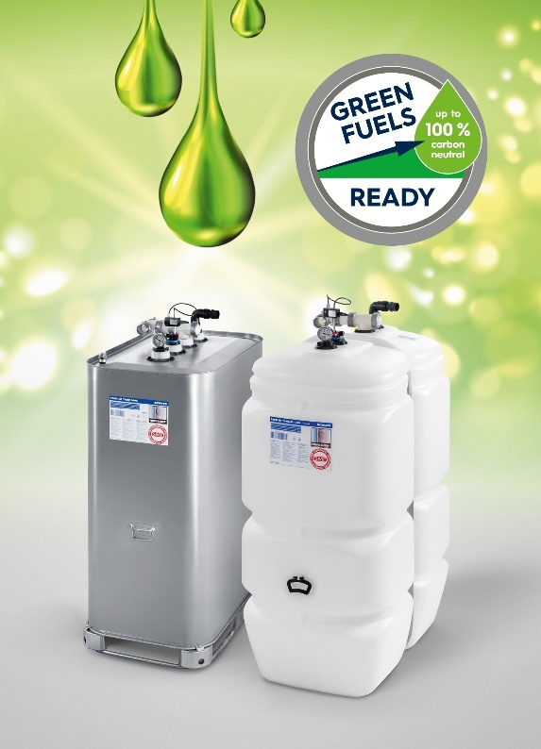
Bildquelle: Schütz GmbH & Co. KGaA
Abdruck honorarfrei, um Belegexemplar wird gebeten

